广东法院诉讼服务网
——预约阅卷申请流程

1.注册与登录
输入网址：http://ssfw.gdcourts.gov.cn/ 即可进入网站首页，点击页面左上角“用户登录”按钮，即可进行登录页面。如图所示：
如从未进行注册账号，则需要先注册账号，在登录页面右上角点击“免费注册”，进入注册页面，如图所示：
根据要求填写用户名、登录密码、手机号码及手机验证码，点击“注册”即可成功注册账号。如图所示：
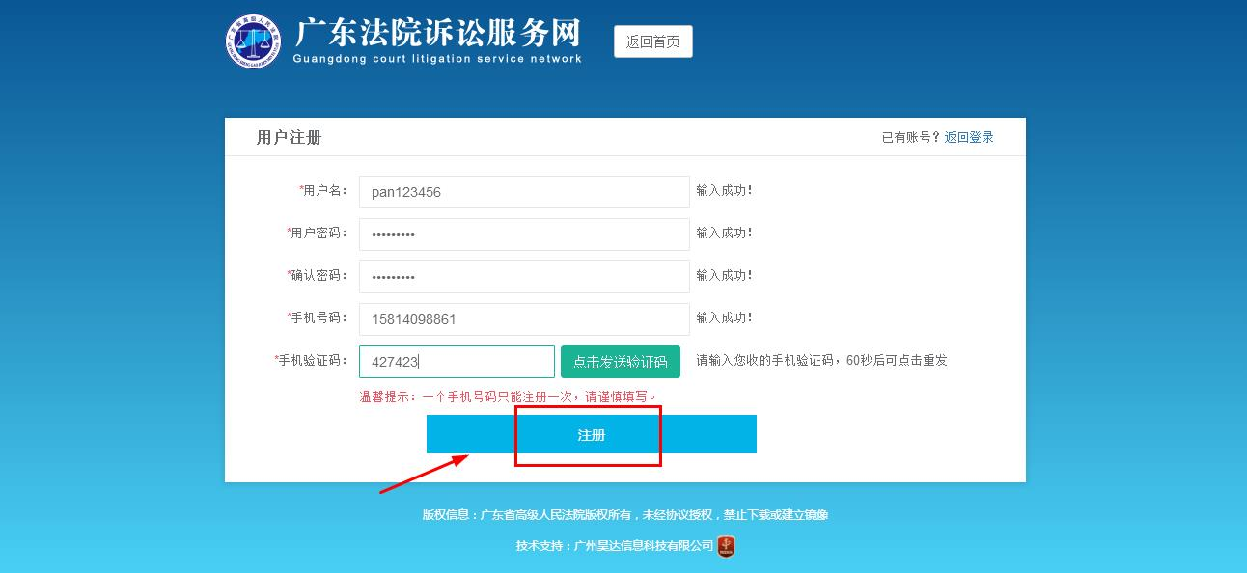
如已注册过账号信息，可在登录页面输入账号或是手机号及登录密码、验证码后点击“确定”即可进入个人中心页面。如图所示：

2.实名认证
如果是首次登录该账号，进入个人中心页面后，需要完善个人信息才可使用网上立案功能。在有红色*号标记处输入用户个人资料后，点击“保存”即可。如图所示：
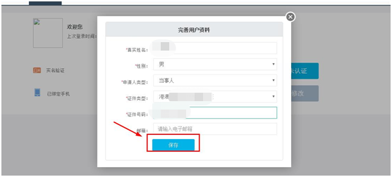
如需使用网上立案以外的其他功能，需进行实名认证，在个人信息页面点击“未认证”按钮，可通过微信扫描二维码上传证件进行实名认证。如图所示：
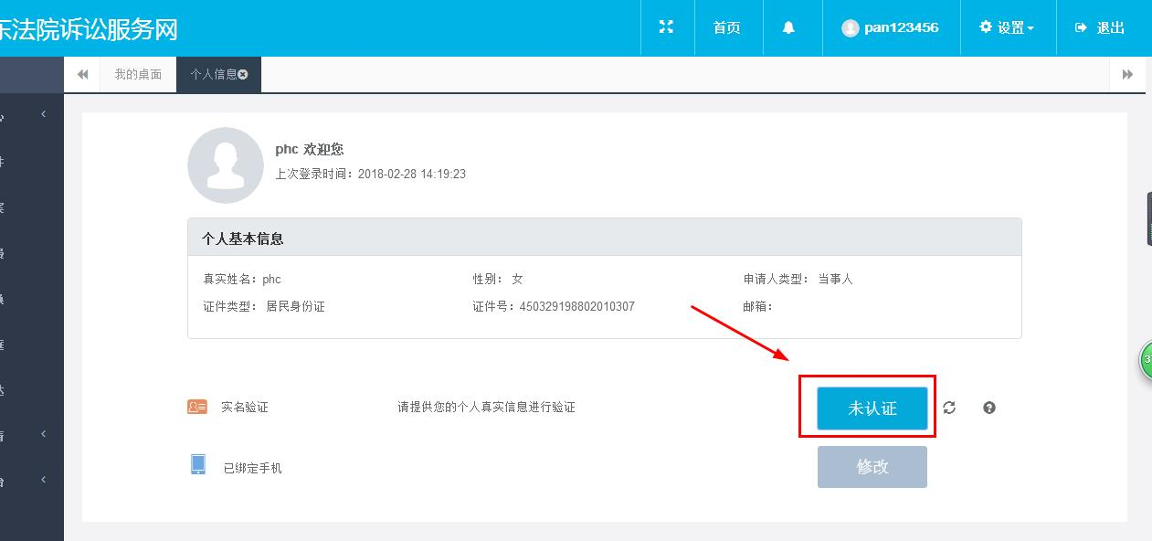
如需更换手机号码，可在个人信息页面点击“修改”会弹出修改手机号码窗口，输入要更改的手机号码，再输入手机验证码后点击“保存”即可。如图所示：
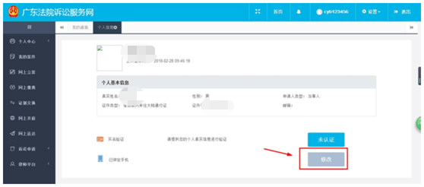
如需修改个人信息，可以“个人中心”下“修改信息”菜单中进行修改。如图所示：
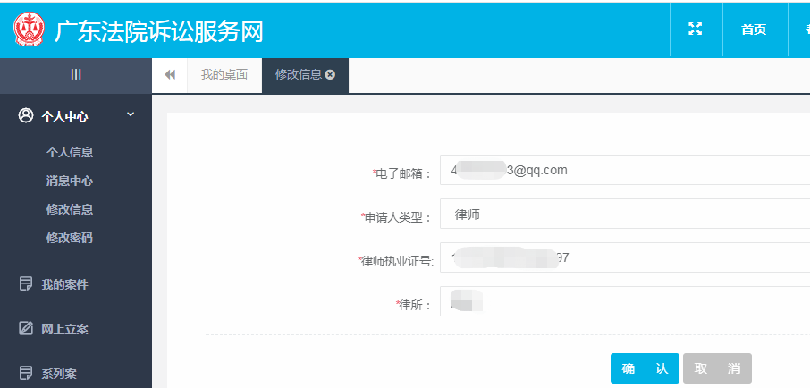

3.网上预约阅卷
点击“诉讼申请”→“网上预约阅卷”进入网上阅卷界面，在界面的右上角点击“申请流程图”后，可查看网上阅卷的申请流程，如图所示：
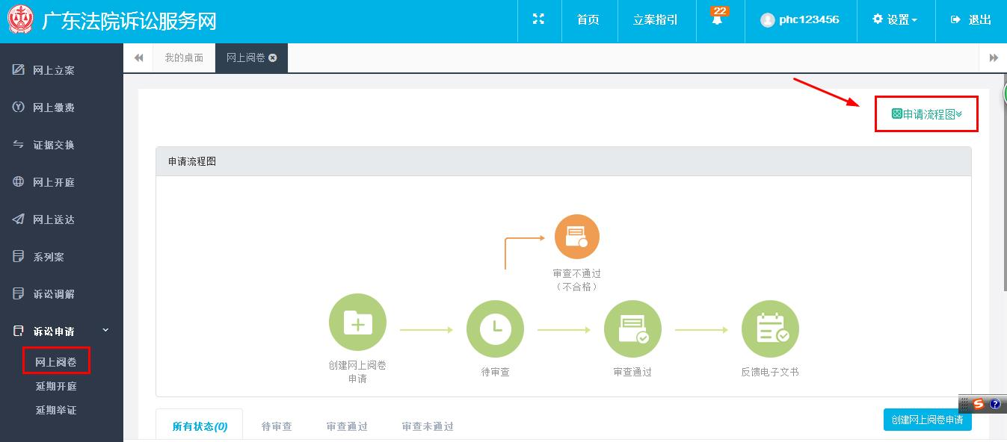
点击“预约阅卷申请”进入申请界面。如图所示：
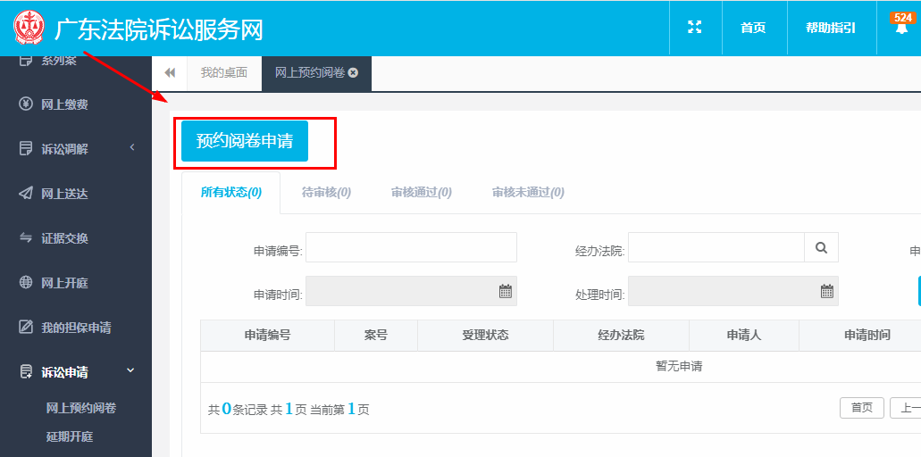
选择所需要受理的法院后点击“确定”，如图所示：
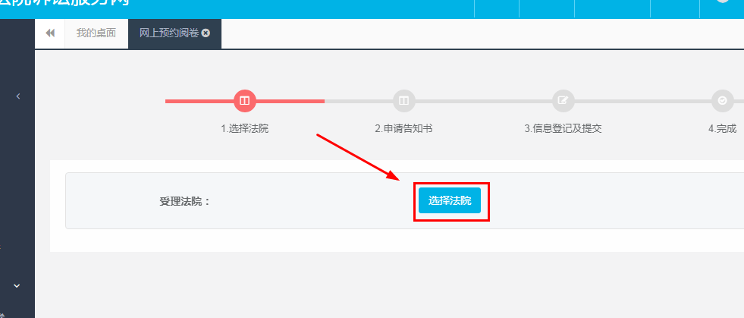
阅读勾选并同意申请协议的内容，点击“确定”，如图所示
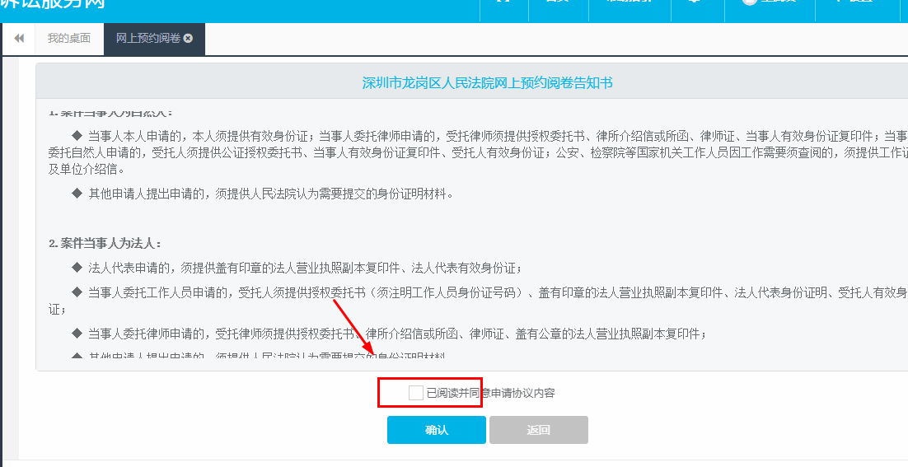
在阅卷申请界面，填写相关信息，其中红色*号标记处为必填项，输入正确的“案号”；上传“身份证”、“工作证”、“律师证”等对应申请人所需照片点击提交，即可完成网上阅卷申请提交的操作，如图所示：
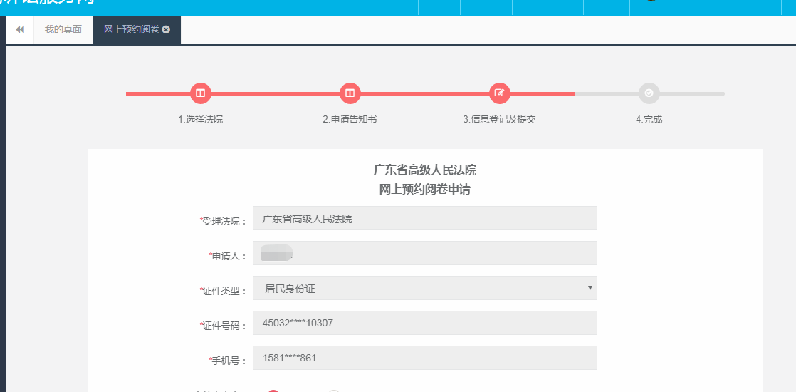
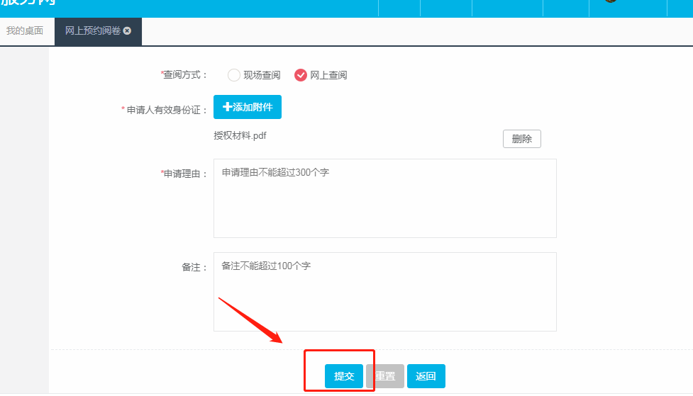
提交完成之后，在网上阅卷列表页选择该信息点击“查看”可查看网上阅卷申请的基本信息及法官的处理说明及结果。如图所示：
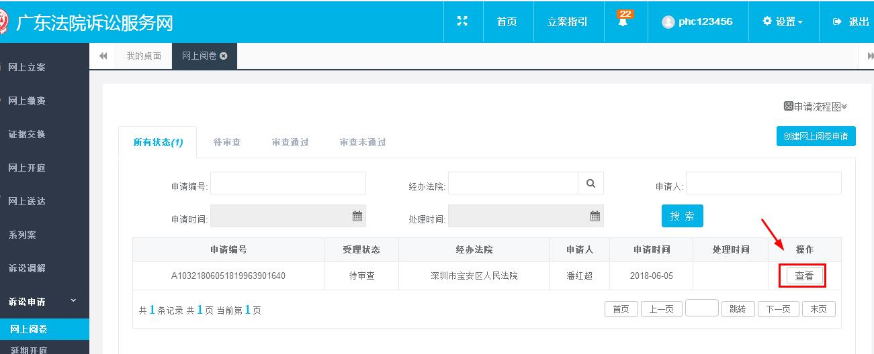
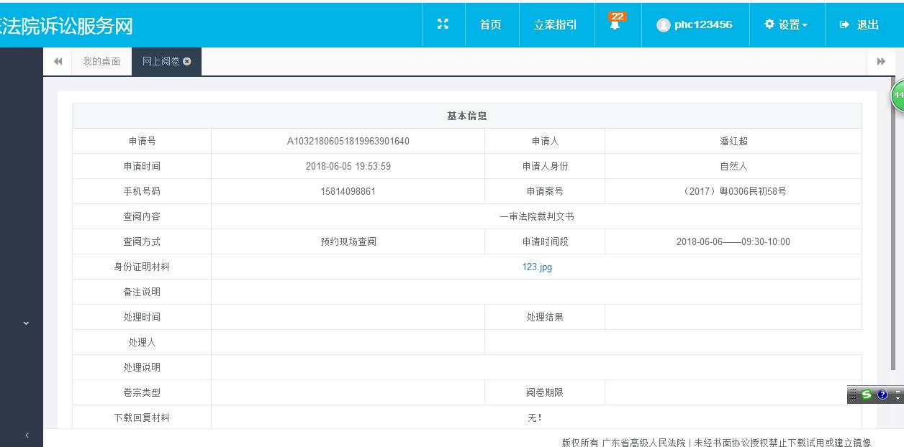

4.预约阅卷申请注意事项
4.1. 必须通过人脸识别认证方可使用该功能。
4.2.目前只支持申请已归档的案件。
4.3.已归档未电子化的案件，不支持查阅方式为“网上查阅”，请切换查阅方式为“现场查阅”。
4.4.查阅方式为“网上查阅”的申请，法官审核通过并回复材料之后。务必在阅卷期限内查看卷宗，阅卷期限超期则无法查阅。
4.5.因申请人提交申请后，审核法官在审核过程中可根据实际情况修改查阅方式及预约时间，故法官审核通过后，请仔细查看法官回复内容。

